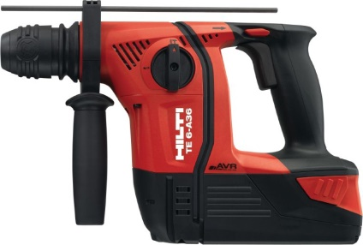

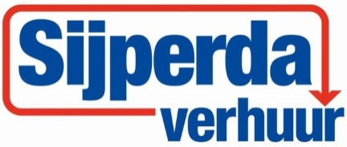

**Accuklopboormachine 36V Hilti SDS**

Nominale spanning: 36 V

Type accu: Li-ion

Enkelvoudige slagenergie: 2 J

Volle hamerfrequentie: 5283 slagen/minuut

Boordiameterbereik voor hamerboren: 4 – 20 mm

Rotatiesnelheid versnelling 1 bij nullast: 1040 omwentelingen/minuut

Hamerboren (optimaal dia. bereik): 6 – 16 mm

Triaciale vibratiewaarde inzake hamerboren in beton: 9 m/s²1

Gewicht volgens EPTA-procedure 01/2003: 4 kg

Afmetingen (L x B x H): 344 x 94 x 215 mm

Actieve Vibratie Reductie: Ja

Aansluiting: SDS